«Всероссийский конкурс профессионального мастерства
«Педагог-психолог России - 2020»

Конкурсное испытание
«Защита реализуемой психолого-педагогической практики»

Описание реализуемой психолого-педагогической практики в рамках образовательного проекта «Развитие профессионального роста и творчества молодых педагогов посредством мотивации «Стартуем»

Аюкаева Ильмира Наиловна,
педагог-психолог Психолого – педагогической службы
Лаишевского муниципального района Республики Татарстан

2020 год
Содержание:
- Аннотация……………………………………………………………………3
- Проект «Развитие профессионального роста и творчества молодых педагогов посредством мотивации. «Стартуем»:
Паспорт проекта ……………………………………………………….6
Актуальность и новизна………………………………………..……...7
Этапы реализации……………………………………………………...9
Сведения о реализации первого года проекта………………………13
- Сценарий демонстрируемого группового занятия …………………14
- Библиографическая ссылка………………………………………………21
- Приложения………………...……………………………………………… 22

1.Аннотация
Система образования ЛМР одна из самых крупных в социальной сфере района. Она включает в себя 47 муниципальных образовательных учреждений (далее - ОУ), в том числе: 24 школы (2 школы с углублённым изучением отдельных предметов), 23 детских дошкольных, Интернат слабовидящих детей, Детский дом. Общее количество обучающихся в школах района составляет 5036 человек. Общее количество воспитанников в дошкольных образовательных учреждениях – 3043 человека. Не во всех ОУ района имеется ставка педагога-психолога. Для удовлетворения запросов по психологическому сопровождению ОУ была создана муниципальная психолого-педагогическая Служба, которая оказывает психологическую и логопедическую помощь населению.
Ежегодно план работы педагога-психолога разрабатывается с учётом актуального социально-экономического положения Лаишевского муниципального района Республики Татарстан. Цели и задачи деятельности формируются, исходя из запросов субъектов образовательного процесса, в соответствие с требованиями профстандарта и другими нормативными правовыми документами, регламентирующими деятельность педагога-психолога.
Географическое положение района, а именно – близость к столице г.Казани, вносит свои коррективы в систему образования. В настоящее время наиболее острыми проблемами являются отток и низкая мотивация к развитию молодых специалистов. Необходимость решения данных проблем легла в основу создания проекта: «Развитие профессионального роста и творчества молодых педагогов посредством мотивации «Стартуем». Целью данного проекта стало: Повышение социальной активности и раскрытие потенциала молодёжного педагогического сообщества. Для реализации поставленной цели обозначено решение следующих задач:

- выявление причин, препятствующих развитию и повышению профессионализма молодых педагогов, путем проведения психологических диагностик;
- проработка основных затруднений педагогов с использованием психологических тренингов и занятий;
- вовлечение молодых педагогов в решение вопросов развития системы образования Лаишевского муниципального района;
- предоставление молодым возможности развития профессиональных компетенций и лидерских качеств;
- выявление творчески одарённых молодых работников;
- стимулирование интереса педагога к проектированию, исследованию, конструированию и другой творческой деятельности.
- психолого-педагогическое просвещение молодых специалистов.
Предполагаемые результаты проекта:
- повышение активности молодых педагогов в конкурсах;
- повышение результативности;
- удержание педагогов в профессии;
- рост профессионального мастерства.
Являясь ответственной за психологическое сопровождение (одним из основных видов направлений деятельности педагога-психолога, согласно ФГОС ОО является оказание психологической, коррекционной помощи обучающимся и другим участникам образовательного процесса) в рамках данного проекта, мною разработан цикл мероприятий по сопровождению молодых специалистов (экспертное заключение и рецензия получены РМО педагогов-психологов, заседание № 1 от 17.09.2019 г.), включающий в себя несколько этапов: подготовительный, основной и завершающий.
На начальном этапе мною проведён диагностический мониторинг, отразивший проблемы и затруднения педагогов, их эмоциональное состояние, а также позволивший выявить их сильные стороны. Для реализации данного блока выбраны следующие методики:
- опросник «Оценка профессиональной дезадаптации» О.Н.Родиной и М.А.Дмитриевой;
- методика диагностики мотивации к достижению успеха Т. Элерса;
- индивидуальные беседы, направленные на выявление групп ценностей, мотивов, целеполагания молодых учителей;
- методика определения психического выгорания А.А. Рукавишникова;
- анкетирование «Самооценка профессиональной деятельности учителя».
На 1 ноября 2019 года диагностическое обследование прошли 149 педагогов. В результате обследования были выявлены наиболее актуальные проблемы, на основании которых была выстроена работа в период реализации основного этапа.
Проведены занятия с элементами тренинга, обучающие семинары, мастер – классы. Мною использованы такие методы, как наблюдение, опрос, интервью, психодиагностические тесты, эксперимент, моделирование, методы коррекции и развития. Использованы информационно-коммуникационная, личностно-ориентированная и здоровьесберегающая технологии, отражающие требования профстандарта и ФГОС ОО.
На завершающем этапе запланировано проведение повторной диагностики (в конце 2021-2022 уч.г.) с целью измерения изменений в профессиональной деятельности педагогов и их эмоционального состояния с использованием методики определения психического выгорания А.А. Рукавишникова и анкеты «Самооценка профессиональной деятельности учителя».

МКУ «Управление образования Лаишевского муниципального района Республики Татарстан»
Психолого-педагогическая служба Лаишевского МР РТ

Проект
«Развитие профессионального роста и творчества молодых педагогов посредством мотивации. «Стартуем»

г. Лаишево
2019
- Паспорт проекта

Тема | Развитие профессионального роста и творчества молодых педагогов посредством мотивации
Адресация  проекта | Молодые педагоги
Автор проекта | Валиева Лилиана Рашидовна
Целевая аудитория | Педагоги образовательных организаций Лаишевского район со стажем работы не более 5 лет.
Время реализации | 01.09.2019г. – 01.09.2021г.
Цель проекта:  Задачи проекта: | Повышения профессиональной и творческой активности молодёжного педагогического сообщества.  - вовлечение молодых педагогов в решение вопросов развития системы образования Лаишевского муниципального района;  - предоставление молодым возможности развития профессиональных компетенций и лидерских качеств;  - выявление творчески одарённых молодых работников;  - стимулирование интереса педагога к проектированию, исследованию, конструированию и другой творческой деятельности.  - психолого-педагогическое просвещение молодых специалистов
Предполагаемые результаты | - повышение активности молодых педагогов в конкурсах;  - повышение результативности;  - удержание педагогов в профессии;  - рост профессионального мастерства.

- Актуальность и новизна

Молодым специалистам, которые только начинают свою профессиональную деятельность, трудно, особенно в первый год работы. Идет «проверка» со всех сторон: ученики, родители. И именно в этот момент прихода в школу важно поддержать и направить молодого учителя. Для реализации данных целей в районе была создана Ассоциация молодых педагогов, которая функционирует вот уже более пяти лет и включает в себя от 50 до 80 молодых педагогов, возраст которых не достиг 35 лет.
Особенностью работы ассоциации является сотрудничество с 2017 г. с психологами района. Ведь психологическое здоровье молодого педагога является залогом успешности его педагогической деятельности. В данном направлении психологами проводятся встречи в виде тренингов, направленных на смягчение адаптационного периода, на осознание профессиональных страхов и пути их преодоления, на разрешение конфликтных ситуаций, командообразование и сплочение.
Исходя из наблюдений и анализа работы ассоциации молодых педагогов, мною был сделан вывод о низкой заинтересованности педагогов в саморазвитии, прослеживается нежелание принимать участие в профессиональных конкурсах. С каждым годом увеличивается отток молодых специалистов из педагогической сферы, от чего, первоочерёдно страдают учащиеся, и, конечно же, этот факт негативно сказывается на качестве образования района.
Возглавив Ассоциацию в сентябре 2019 г, встречи с психологами перестали ограничиваться лишь тренингами, были внедрены индивидуальные консультации, на которых обсуждаются профессиональные проблемы и трудности педагогов. Консультации носят сугубо конфиденциальный характер.
Имея представление о существовании вышеуказанных проблемах, созрела необходимость в их решении. Опираясь на имеющиеся данные, а также на теоретический и практический исследовательский материал, я разработала при финансовой поддержке Территориальной профсоюзной организации авторский проект «Развитие профессионального роста и творчества молодых педагогов посредством мотивации. «Стартуем» (далее - Проект). Новизна разработки заключается в комплексном подходе, а именно: психолого-педагогической, методической, а также материальной мотивации молодых педагогов к деятельности и саморазвитию. Целью данного проекта стало: Повышение социальной активности и раскрытие потенциала молодёжного педагогического сообщества. Для реализации поставленной цели обозначено решение следующих задач:
- вовлечение молодых педагогов в решение вопросов развития системы образования Лаишевского муниципального района;
- предоставление молодым возможности развития профессиональных компетенций и лидерских качеств;
- выявление творчески одарённых молодых работников;
- стимулирование интереса педагога к проектированию, исследованию, конструированию и другой творческой деятельности.
- психолого-педагогическое просвещение молодых специалистов.
Участники проекта
Педагоги образовательных организаций Лаишевского района, педагоги-психологи со стажем работы не более 5 лет.
Срок реализации – 2 года.
Риски проекта
Риск | Пути преодоления риска
1. Препятствия со стороны педагогов | Осуществление разъяснительной работы, привлечение на принципе добровольности
2. Перегрузка педагогов | Согласование плана работы образовательных организаций и методических объединений

- Этапы реализации проекта
I. Подготовительный этап.
На начальном этапе проводится диагностический мониторинг, способствующий отразить проблемы и затруднения педагогов, их эмоциональное состояние, а также позволит выявить их сильные стороны. Для реализации данного блока выбраны следующие методики:
- опросник «Оценка профессиональной дезадаптации» О.Н.Родиной и М.А.Дмитриевой;
- методика диагностики мотивации к достижению успеха Т. Элерса;
- индивидуальные беседы, направленные на выявление групп ценностей, мотивов, целеполагания молодых учителей;
- методика определения психического выгорания А.А. Рукавишникова;
- анкетирование «Самооценка профессиональной деятельности учителя».
На основании полученных результатов, определяются индивидуальная работа с педагогами, а также формы и темы, предстоящих в 2020-2021 уч.г. мероприятий.
На данном этапе проводится круглый стол с молодыми педагогами с целью знакомства педагогов с проектом.
Сроки реализации:
- октябрь - ноябрь 2019г.

II. Основной этап.
В течение года запланирован ряд мероприятий, направленных на сплочение, мягкую адаптацию, повышение эффективности в работе, а также проведение конкурса в рамках данного проекта. Определение приоритетных направлений работы.
III. Завершающий этап.
На данном этапе запланировано проведение повторной диагностики и проведение итогового конкурса. Диагностика проводится с целью измерения изменений в профессиональной деятельности педагогов и их эмоциональном состоянии с использованием методики определения психического выгорания А.А. Рукавишникова и анкеты «Самооценка профессиональной деятельности учителя».
4.План мероприятий по реализации
обеспечения профессионального роста и повышения активности молодых педагогов
№ | Этапы | Сроки | Ответственные
2019-2020 учебный год
I  1. | Подготовительный этап  Определение приоритетных направлений работы | Сентябрь | Методист-психолог, председатель ассоциации молодых педагогов
2. | Диагностирование затруднений педагогов и планирование работы по их преодолению | В течение года | Педагоги-психологи ППС, методист-психолог, председатель ассоциации молодых педагогов
II  1. | Основной этап  Организация проведения тематических семинаров (теоретических, методических, практических) по направленностям с участием социальных партнеров | В течение года | Педагоги-психологи ППС, методист-психолог, председатель ассоциации молодых педагогов, РМО по предметам, социальные партнеры
2. | - Проведение психологических тренингов, занятий, консультаций с педагогами по результатам проведённых диагностик | Ноябрь-декабрь | Педагоги-психологи ППС, методист-психолог
3. | - Организация проведения мастер-классов педагогов и др. мероприятий. | В течение года | Педагоги-психологи ППС, методист-психолог, председатель ассоциации молодых педагогов, РМО по предметам
4. | - Психолого-педагогическое сопровождение педагогов сферы воспитания и дополнительного образования детей |  | Педагоги-психологи ППС, методист-психолог, председатель ассоциации молодых педагогов
5. | Оказание методической помощи и консультирование педагогов по проведению городских и районных мероприятий - конференций, семинаров, конкурсов, фестивалей. | В течение года | Методист-психолог, председатель ассоциации молодых педагогов
2020-2021 учебный год
6. | Оказание помощи в обобщении и презентации опыта работы педагогов на различных уровнях | В течение года | Методист-психолог, председатель ассоциации молодых педагогов
7. | Обработка методических материалов педагогов по проведению мастер-классов, открытых занятий, мероприятий, методических рекомендаций по организации и проведению классных часов и мероприятий | В течение года | Методист-психолог, председатель ассоциации молодых педагогов
8. | Организация и проведение мероприятий по стимулированию и поддержке творческой активности молодых педагогов | В течение года | Методист-психолог, председатель ассоциации молодых педагогов
9. | Повышение профессиональных компетенций по вопросам взаимодействия с учащимися, с родителями и коллегами | В течение года | Педагоги-психологи ППС, методист-психолог, председатель ассоциации молодых педагогов
10. | Организация и проведение конкурса «Стартуем» | В течение года | Методист-психолог, председатель ассоциации молодых педагогов
11. | Информационное сопровождение мероприятий | В течение года | Заместитель председателя ассоциации молодых педагогов
12. | Проведение индивидуальных консультаций | В течение года | Педагоги-психологи ППС
1. | III. Заключительный  Вторичная диагностика педагогов | Сентябрь 2021г | Педагоги-психологи ППС, методист-психолог, председатель ассоциации молодых педагогов
2 | Организация и проведение итогового конкурса | сентябрь | Методист-психолог, председатель ассоциации молодых педагогов

Ожидаемые результаты
По окончании проекта предполагается:
- наличие тенденции улучшения эмоционального состояния педагогов (отсутствие выгорания);
- принятие молодыми педагогами активного участия в запланированных мероприятиях;
- повышение профессиональных знаний путем посещения муниципальных и республиканских семинаров;
- рост профессионального мастерства педагогов;
- понижение количества оттока педагогов из профессии и переезд за пределы района.

Сведения о реализации первого года проекта
В 2019-2020 уч.г. в работе с молодыми педагогами применялись наиболее эффективные формы взаимодействия: диспуты, конкурсы, работа в «малых группах», психологические тренинги, презентация творческих проектов, анализ ситуаций, развивающий деловую коммуникацию, личное лидерство, способность принимать обдуманные решения, умение аргументировано формулировать образовательные цели и задачи, изучение передового педагогического опыта. Именно такие формы работы ускоряют процесс вхождения молодого учителя в образовательную педагогическую среду.
Для реализации поставленных целей и задач в начале года был составлен план работы, включающий в себя наиболее актуальные темы и проблемы молодых педагогов. Согласно плану в течение учебного года очно была проведена большая часть мероприятий. В связи с эпидемиологической ситуацией, было принято решение о перенесении некоторых мероприятий на следующий учебный год.
- В сентябре-октябре 2019 года были проведены диагностические исследования с целью выявления проблем и затруднений педагогов, их эмоционального состояния, а также выявления их сильных сторон;
- Согласно результатам проведённых диагностик, в ноябре 2019 г. педагогом-психологом ППС Аюкаевой Ильмирой Наиловной было проведено занятие с элементами тренинга для новоиспечённых педагогов: «Использование методов эмоционально - образной терапии с целью проработки основных проблем в профессиональной деятельности начинающего педагога»;
- 14.01.2020г на базе МКУ «Управление образования» прошел семинар на тему: «Мотивация молодых педагогов как маркер позитивных изменений в образовании». На данном мероприятии принял участие педагог из лицея «Иннополис», а также психологи психолого-педагогической службы района с мастер-классом «Приемы эффективности педагога»;
- в феврале на базе МБОУ «Гимназия №1» прошёл семинар для молодых специалистов «Творчество как необходимый компонент профессиональной деятельности педагога». На данном семинаре участники конкурсов профессионального мастерства «Учитель года» поделились своими мастер-классами: «Использование методов эмоционально - образной терапии с целью проработки основных проблем в профессиональной деятельности начинающего педагога», «Опыт scrum –трансформации уроков: цель, действие, результат».
Семинар, запланированный на апрель 2020, «Активные методы обучения в школе», а также тренинг «Личностный рост педагога» будут проведены в октябре 2020года.
Показателем эффективности работы с молодыми специалистами является раскрытие их профессионального потенциала, привлечение к участию в общественной жизни, развитие творческих способностей, формирование потребности в самообразовании и повышении квалификации, формирование стремления к овладению инновационными технологиями обучения и воспитания.
Так, достижениями молодых специалистов стали за 2019-2020 учебный год стали:
-победитель муниципального этапа всероссийского конкурса «Учитель года – 2020», участник финального этапа Никиткова А.Н.
- Аюкаева Ильмира Наиловна победитель муниципального и зонального этапа, участник республиканском этапа конкурса «Педагог-психолог – 2020»;
- 2020 год – Валиева Л.Р., Аюкаева И.Н. - 3 место в Межрегиональном конкурсе авторских методических разработок в сфере воспитания и образования детей;
- 2020 год - Валиева Л.Р., Аюкаева И.Н. - 3 место в межрегиональной педагогической олимпиаде;
- 2020 год - участие специалистов в качестве спикеров на межрегиональном семинаре для молодых педагогов, проведение мастер-класса и тренинга.

Таким образом, результаты реализации проекта за первый год убеждают в том, что планомерная работа с молодыми учителями по повышению профессионального мастерства имеет положительную динамику, но решающим фактором в ней является стремление и желание самого молодого учителя.
Задачи на 2020-2021 учебный год:
- продолжить работу по реализации проекта;
- повысить общедидактический и методический уровень педагогов;
- повысить уровень наставнической деятельности;
- внедрить программу мотивации педагогов для повышения профессиональной активности молодого педагога.
Сценарий занятия с элементами тренинга: «Проработка основных проблем на начальных этапах в профессиональной деятельности молодого педагога с использованием отдельных элементов метода эмоционально-образной терапии»
Опираясь на основную тематику нашей Службы в уходящем учебном году, где основной акцент был направлен на работу с молодыми педагогами, было решено проводить занятие с элементами тренинга, в котором используются отдельные элементы и техники ЭОТ.
Данный метод основан на непосредственной работе с чувством или эмоциональным состоянием, через нахождение его образного выражения и последующей его трансформации.
Цель: проработать основные проблемы, с которыми сталкиваются молодые специалисты в начале своей педагогической деятельности, на основании проведенных диагностических исследований.
Задачи:
1. определить основные проблемы;
2. осветить пути решения;
3. мотивировать педагогов к решению обозначенных ими проблем;
4. улучшить эмоциональное состояние педагога.
Ход занятия.
1 этап. Организационный момент. Постановка проблем.
Психолог: Молодые педагоги, вспомните свои первые шаги в школе, правда, ведь нельзя сказать, что это было романтично, как это казалось в институте.
С какими проблемами сталкивается молодой педагог?
Ответы педагогов.
Психолог: Как реагирует человек, когда сталкивается с любой проблемой?
Ответы педагогов.
Психолог: Проблема - это то, что вызывает дискомфорт, мучения, страдания, а решение всегда связано с уверенностью, спокойствием, возможностями. Как же совершить этот шаг - от страданий к возможностям? Как вы думаете, чему будет посвящено наше занятие?...
Ответы педагогов.
Психолог: Вы оказались близки. Тема занятия с элементами тренинга: «Проработка основных проблем на начальных этапах в профессиональной деятельности молодого педагога с использованием отдельных элементов метода эмоционально-образной терапии» (демонстрация слайда 2).
Сегодня мы с вами поговорим о проблемах первых лет работы в школе. Для того, чтобы наш разговор был продуктивнее, предлагаю вам посетить 3 важные комнаты. Вы готовы? Начнём наш путь.
2 этап. Диагностический.
Психолог: Итак, вы попали в комнату №1 «Страдания» (приложение 1). Эта комната специально создана для того, чтобы в ней рассказывали о трудностях и проблемах в профессиональной деятельности. У вас появилась уникальная возможность пожаловаться, выговориться, как следует, в других комнатах делать это строго запрещено.
На столе перед собой вы видите чистый лист, ваша задача - вписать в него те проблемы, с которыми вы столкнулись в начале своей педагогической деятельности. Центр оставьте пустым, на выполнение задания даётся 10-15 минут.
По истечению времени психолог предлагает ознакомиться с наиболее актуальными проблемами, выявленными в результате ранее проведённой диагностике со всеми молодыми педагогами района (слайд 3).
Психолог: Таким образом, ваш рассказ о Проблеме материализовался. Этот лист исключительно ваш, и посвящён только вашему состоянию, поведению и всем мыслям, связанным с Проблемой. Всмотритесь в данный лист, проживите эти проблемы, вспомните своё состояние, когда возникают Проблемы. В центре нарисуйте себя в этом состоянии, либо можете приклеить представленного героя (приложение 2, слайд 4), если считаете, что он передаёт ваше состояние на данный момент.
Завершили. Следующим этапом предлагаю провести упражнение, для этого я вам раздаю мелкие камешки и прошу положить их в свою обувь, теперь пройдитесь, работы можете оставить на столах.
Психолог: Поделитесь своими ощущениями.
Ответы педагогов.
Психолог: Как можно быстро и эффективно решить данную проблему?
Ответы педагогов.
Психолог: Возьмите свои работы со столов. Глядя на результат своей проделанной работы, всё ещё ощущая дискомфорт в ногах, прошу ответить на следующие вопросы:
-Вы готовы решать свои проблемы?
Ответы педагогов.
Психолог: Мы можем двигаться дальше?
Ответы педагогов.
Психолог: Я правильно поняла: Вы хотите стать Автором своей жизни или всё-таки остаться вместе со своими проблемами и ничего не менять?
Ответы педагогов.
Психолог: Рада слышать, поэтому дарю вам книгу под названием «Я-Автор своей жизни» (приложение 3).
Но прежде чем продолжим наш путь, предлагаю решить одну из проблем здесь, и сейчас. Как думаете, о чём идёт речь?
Ответы педагогов.
Психолог: Молодцы! Освобождайтесь от камушек.

3 этап. Основной. Этап просвещения, коррекции.
Комната №2 «Мастерская» (приложение 4).
Психолог: Я рада вас приветствовать в мастерской, сюда попадают только те, кто готов писать свою историю жизни сам. У вас в руках «книжка» - да, листов в ней мало, но всё в ваших руках…
Первым делом прошу подписать книгу и нарисовать свое представление новой себя: улыбающейся, полной сил, решимости идти вперёд, и писать свою историю самостоятельно.
Входя в комнату, вы решили проблему с камешками, я предлагаю вам решить остальные и написать пути решения в свою книгу. Начнём с наиболее частотных:
1. Неумение грамотно рассчитать время урока
Какие пути решения видите? Правильно, подытожим:
- тщательнее готовиться к уроку;
- рассмотреть методические пособия и рекомендации;
- обратиться к опытным помощникам, наставникам.
2. Трудности во взаимоотношениях с родителями
Как эту проблему будете решать? Действительно следует искать поддержки не от родителей, а от самих детей, которые в настоящее время, несмотря на всю критику, обрушивающуюся на них, остаются добрыми и милосердными. Именно тепло детских сердец будет стимулом к работе, благодаря которому все проблемы и трудности отойдут на второй план. Если вкратце:
- дружить с детьми, заботливый и любящий родитель прочувствует все через них.
3. Отсутствие авторитета в глазах ребенка
Очень редко, когда сразу же у всех детей одновременно зарабатываешь авторитет. Это нормально не завоевать авторитет у всего класса сразу, начните с малого: сначала это будут учащиеся, увидевшие в учителе притягательные для них качества, затем присоединятся их друзья, товарищи и просто те, кто не способен остаться в стороне;
- грамотно распределять обязанности детей, вовлекать всех в работу;
- влюбить детей в свой предмет.
4. Нарушение дисциплины
Хочется обратить внимание на тот момент, что если нарушает дисциплину весь класс, то вам уважаемые педагоги необходимо пересмотреть стиль преподавания урока.
-поменять стиль преподавания;
-искать поддержку у класса;
-заинтересовать учеников, не давать им свободного времени «на глупости», занимать их постоянно;
-не прибегать к помощи других.

5. Неуверенность в своих знаниях
Приобретение опыта сопровождается как положительными, так и отрицательными чувствами, и эмоциями. Анализируйте- это поможет не только прояснить достоинства и недостатки урока, но и избежать дальнейших ошибок в будущем.
-опыт приходит со временем;
-анализировать, это поможет избежать дальнейших ошибок.

Психолог: Посмотрите свою книгу. Нравится? Готовы продолжать писать?
Ответы педагогов.
Психолог: А что сделаете с предыдущим листом, который вы сотворили в 1 комнате?
Ответы педагогов.
Психолог: Что чувствуете?
Ответы педагогов.
Психолог: Обратите внимание на экран (слайд 5). Что же вы видите впереди?
Ответы педагогов.
Психолог: Правильно дороги. Что символизирует дорога?
Ответы педагогов.
Психолог: Перед вами открылась дверь в 3 комнату
4 этап. Заключительный: закрепление, рефлексия.
Комната №3 «Возможностей» (приложение 5)
Психолог: Неизвестно, по какому пути вы в конечном итоге пойдете, однако помните, что в бесконечном пространстве возможностей он существует, причем в нескольких вариантах.
Проходите, располагайтесь, прошу написать в книге то, что характеризует ваше состояние на данный момент.
Психолог: Поделитесь тем, что вы написали.
Ответы педагогов.
Психолог: В завершение хочу обратить ваше внимание на слова великого китайского мудреца Лао Цзы (слайд 6): «Тот, кто побеждает других силён, а тот, кто побеждает себя могуществен» - надеюсь, эти слова станут вашим девизом.
«Вы - авторы своей жизни?», если считаете, что да, книгу оставьте у себя, пишите дальше историю своей жизни. Если считаете, что нет, прошу оставить книгу на столе.

Библиографическая ссылка
1. Дубицкая Е.А., Сотникова М.С. ИЗ ОПЫТА СОПРОВОЖДЕНИЯ ПРОФЕССИОНАЛЬНОЙ АДАПТАЦИИ МОЛОДОГО УЧИТЕЛЯ В УСЛОВИЯХ РЕАЛИЗАЦИИ НОВЫХ ОБРАЗОВАТЕЛЬНЫХ СТАНДАРТОВ // Современные проблемы науки и образования. – 2016. – № 4. — URL : http://www.science-education.ru/ru/article/view?id=25021;
2. Балагурова, М. С. Методическое сопровождение педагога как условие его профессионального становления / М. С. Балагурова. — Текст : непосредственный // Молодой ученый. — 2018. — № 25 (211). — С. 288-291. — URL: https://moluch.ru/archive/211/51535.
3. Андреева Л.Д. ПСИХОЛОГО-ПЕДАГОГИЧЕСКОЕ СОПРОВОЖДЕНИЕ МОЛОДОГО УЧИТЕЛЯ В УПРАВЛЕНЧЕСКОЙ КУЛЬТУРЕ // Успехи современного естествознания. – 2011. – № 1. – С. 170-172. — URL: http://www.natural-sciences.ru/ru/article/view?id=15770.
4. Антоновсий С.В. Использование тренинговых систем в работе с учителями общеобразовательных школ / Теоритические и прикладные проблемы психологии личности. Сборник статей VIII Всероссийской научно-практической конференции. Пенза: Приволжский Дом знаний,2010.-С.116-118.
5. Линде Н.Д. Методы активного воздействия на образы в психотерапевтической практике. В: Материалы кафедральной научной сессии профессорско-преподавательского состава и аспирантов. – Институт молодежи, М., 1966.
6. Линде Н.Д. Воздействие на состояние субъекта через образное представление этого состояния. В.: Современные направления психотерапии и их клиническое применение (мат. Всесоюзной конференции психологов.), М., 1996, стр.147.
7. Линде Н.Д. Трансформация образа как метод изменения эмоционального состояния. Журнал практического психолога. №8, 1998, стр.50-60.

Приложение 1

Комната №1
«СТРАДАНИЯ»

Приложение 2
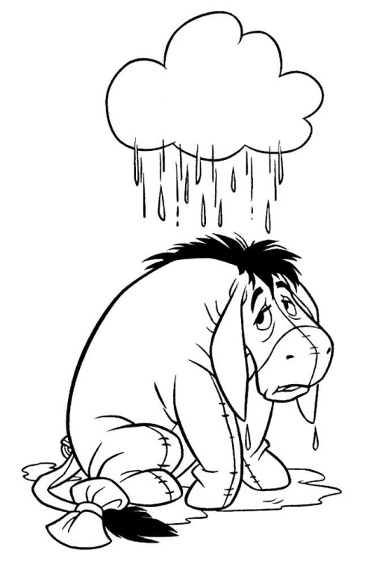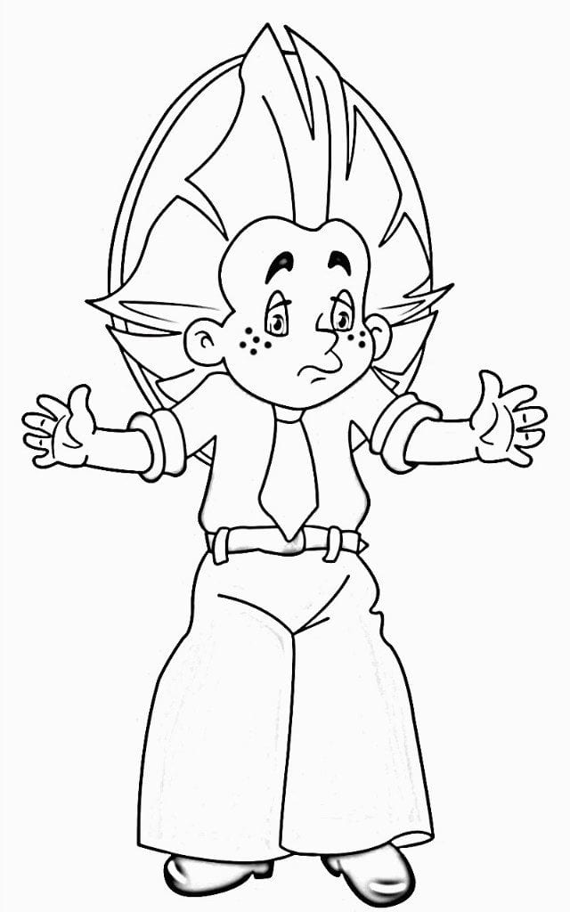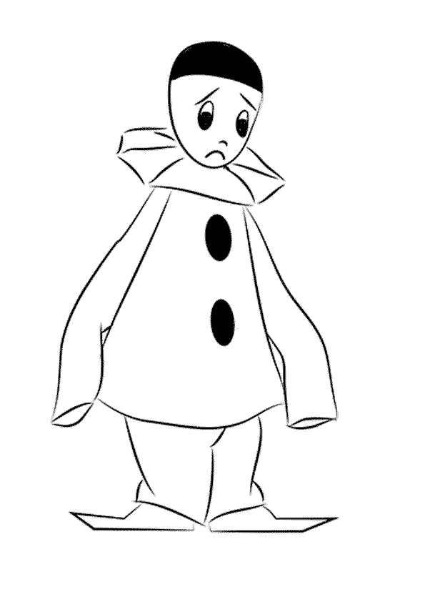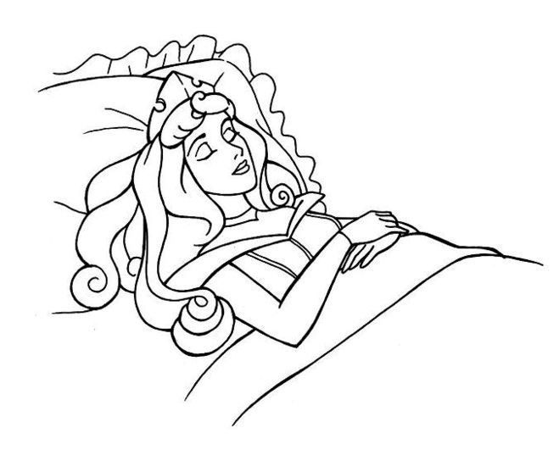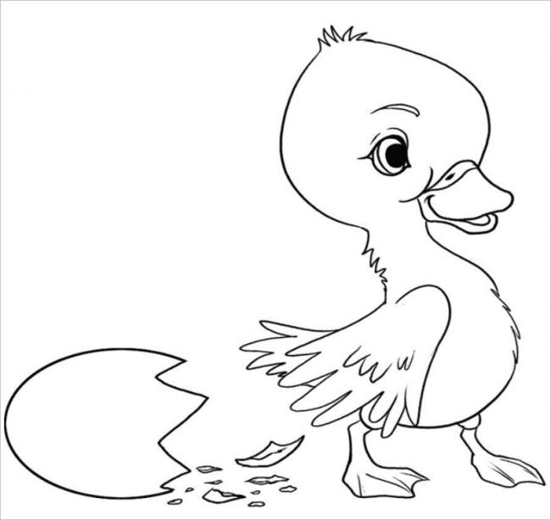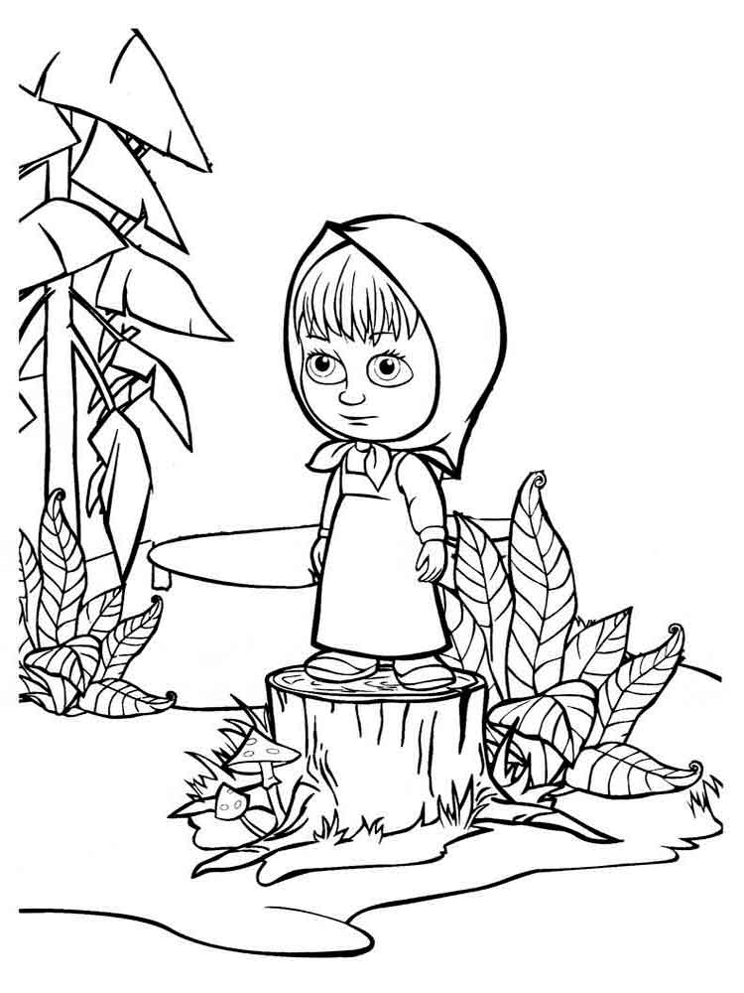
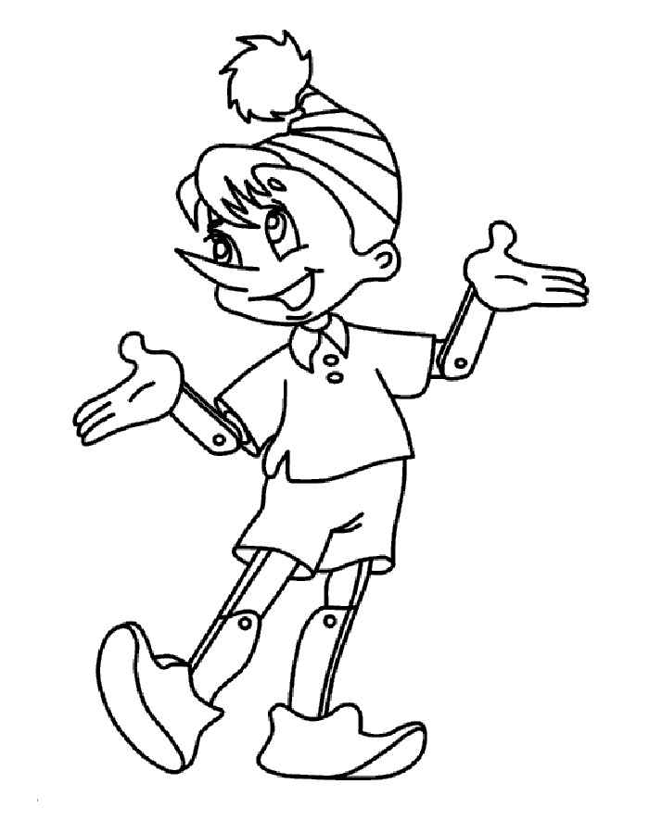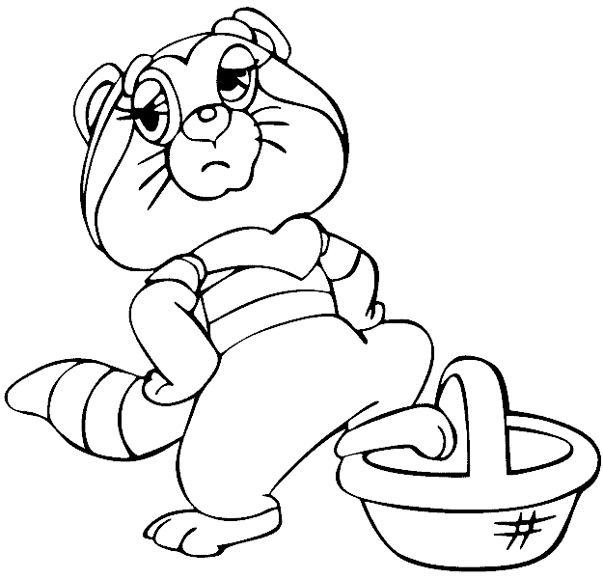
Приложение 3



Приложение 4

Комната №2 «МАСТЕРСКАЯ»

Приложение 5

Комната №3 «ВОЗМОЖНОСТЕЙ»

В данном случае у педагогов есть выбор: НАРИСОВАТЬ себя в состоянии проблемы или выбрать образ из представленных героев. Данный метод позволяет проработать травмы, не вынося их на осознание, не вскрывая болезненные переживания. Предложив педагогам представить себя в том образе, который они выбрали для себя акцент делается на чувственном опыте (что чувствует образ, чего бы ему хотелось получить) - это повод для начала диалога с аудиторией, выявления проблемных полей.
Данное упражнение, нацелено прочувствовать состояние сильного дискомфорта, и желание как можно быстрее решить проблему.
Использование данного метода, обусловлено, прежде всего, тем фактом, что рисунок, выступая инструментом работы, снижает уровень психологического сопротивления педагога. Благодаря активизации бессознательного, работа по изменению профессиональных установок педагогов происходит с меньшими эмоциональными затратами.
В конспекте указаны лишь несколько проблем и вариантов решения, для других проблем решения предлагаются в момент занятия психологом и самими участниками.
Музыка, цветовая гамма, оформление в каждой из комнат тщательно подобраны для реализации поставленных задач в той или иной комнате.

